**01-12-2021 МКР-1 Варіанти завдань:**

1.

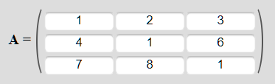

2.

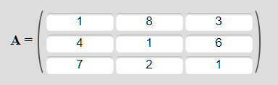

3.

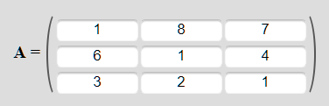

4.

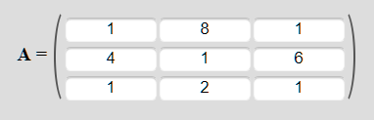

5.

